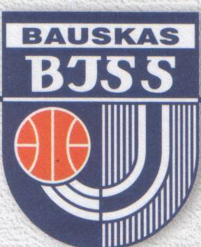**PROTOKOLS  
Bauskas un Rundāles novadu Rudens komandu kross**

2017.gada 6. oktobrī  
Bauskas pilskalnā,   
Pilskalna ielā 40,   
Bauskā, plkst. 1300

**3 x 500m (2006./2009.g.dz. meitenes)**

|  |  |  |  |  |
| --- | --- | --- | --- | --- |
| **Skola** | **Skolas Nr.** | **Dalībnieka vārds, uzvārds** | **Laiks** | **Vieta** |
| Bauskas sākumskola | 105 | Marija Arta Dreimane | 4:14,06 | I |
| Denīze Rence |
| Tīna Jakubone |
| Codes pamatskola | 234 | Monta Kurmēņeva | 4:19,43 | II |
| Nikola Strazdiņa |
| Keitija Liepa |
| Bauskas pilsētas pamatskola | 146 | Sanija Maskale | 4:25,98 | III |
| Paula Druviņa |
| Betija Rutka |
| Vecsaules pamatskola | 466 | Sanija Barzdeviča | 4:27,97 | 4. |
| Agnese Rožniece |
| Evelīna Krišjāne |
| Mežgaļu pamatskola | 291 | Sandija Balde | 4:36,61 | 5. |
| Agate Straģe |
| Elīza Straģe |
| Pilsrundāles vidusskola | 405 | Samanta Ozoliņa | 4:40,49 | 6. |
| Leila Rauda |
| Monta Ungurjana |
| Vecsaules pamatskola | 467 | Sannija Māske | 4:47,83 | 7. |
| Eva Kublinska |
| Keita Kauneckaite |
| Bauskas 2.vidusskola | 27 | Kintija Eiklone | 4:48,86 | 8. |
| Sabīne Eiklone |
| Marija Elēna Kabanova |
| Codes pamatskola | 232 | Emīlija Jakubenoka | 4:53,24 | 9. |
| Sonora Barsuka |
| Renāte Šteinberga |
| Griķi pamatskola | 252 | Kristiāna Straumane | 5:09,53 | 10. |
| Selīna Ramona |
| Laura Smane |
| Codes pamatskola | 226 | Patrīcija Anna Loča | 5:14,31 | 11. |
| Elīna Poikāne |
| Kristiana Cera |